Коммерческое предложение
Добрый день, уважаемые коллеги!
Компания «АмигоСофт» - это комплексная поставка товаров в Республике Беларусь.
Ассортимент нашей компании составляет более 5 000 наименований, и мы готовы удовлетворить любые запросы наших клиентов.
В ассортименте нашей компании присутствует различная номенклатура:
- профессиональное и бытовое оборудование для дома и сада.
- профессиональная химия и оборудование для автомоек.
- дозирующие системы, диспенсеры.
- профессиональная химия для уборки, моющие и чистящие средства, автомобильная и индустриальная химия..
- профессиональный инвентарь для уборки.
- имеем свои АВТОМОЕЧНЫЕ центры, обслуживание по безналичному расчету Гурского 24а
Наша компания является дилером на территории Республики Беларусь таких ведущих мировых производителей моечного и уборочного оборудования, как KARCHER, МТД, SunGarden, GardenLine, Stiga и Husqvarna, автохимии Fortela, Защитная жидкая пленка «SkiN»
«SkiN» - это торговая марка нашей компании. Под этой маркой выпускаются антикоррозийные резинобитумные материалы для автомобилей, метала и пр., а также специальные жидкие материалы, для временной защиты различных поверхностей.
Приглашаем к сотрудничеству дилеров.
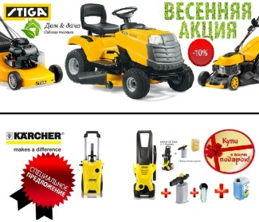
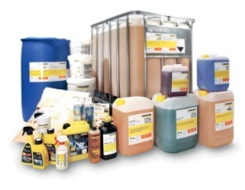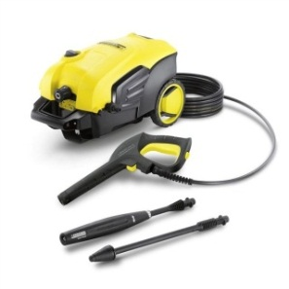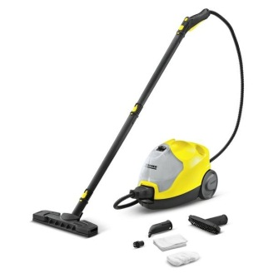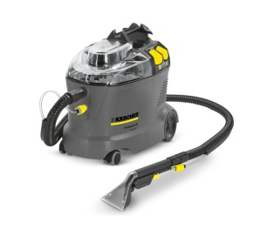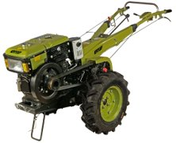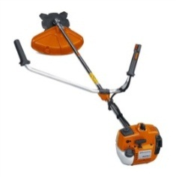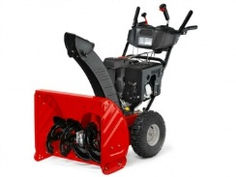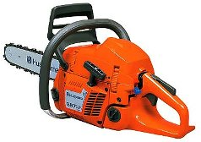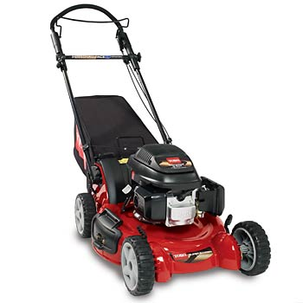
Предлагаем Вам воспользоваться услугами и продукцией ООО «АМИГОСОФТ». Почему выгодно работать с нашей компанией, причин много. Во-первых, компания «АмигоСофт» со всей серьезностью и ответственностью относится к своим клиентам и выполняет поставленные задачи.
Некоторые цены на товар могут быть неактуальны на текущее время. За дополнительной информацией обращайтесь к менеджерам соответствующих отделов компании или по общему адресу компании АмигоСофт: info-amigosoft@mail.ru сайт http://domidacha.by/

С уважением,
Директор Иван Прокопович
Коммерческое предложение!
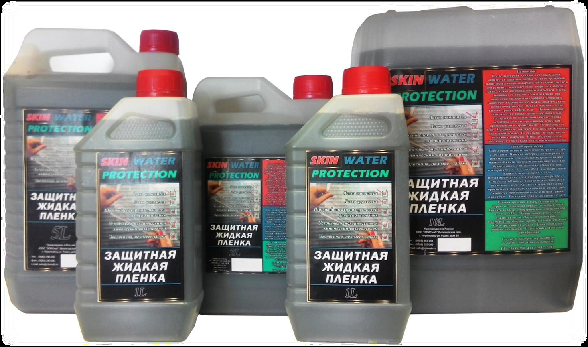
Защитная
Жидкая пленка «SkiN WATER PROTECTION»

Защитная жидкая пленка «SkiN WATER PROTECTION»
Технологии в строительстве и ремонте не стоят на месте. С каждым годом появляется все больше новинок.
Сегодня, наша компания представляет вам новый материал – защитную жидкую пленку на водной основе «SkiN WATER PROTECTION».
В процессе строительства, ремонтов и просто при защите ответственных поверхностей от сколов, царапин и различного рода загрязнений, все пользуются традиционными материалами. Что значит традиционные материалы - это обычная полиэтиленовая пленка в купе со скотчем, картон, различные клейкие ленты, а иногда даже целые листы ДСП, ДВП и фанеры. Компания ООО «АмигоСофт» предлагает отказаться от традиционных способов консервирования поверхностей и применять в качестве временной защиты - защитную жидкую пленку на водной основе «SkiN WATER PROTECTION».
Защитная жидкая пленка на водной основе «SkiN WATER PROTECTION» служит для временной защиты различных поверхностей в строительстве и при ремонте: используется для защиты окон, дверей, пола, мебели.
Еще одно применение защитной жидкой пленки на водной основе «SkiN WATER PROTECTION» - это использование её при нанесении наклеек и граффити (реклама на зданиях, в автомобилях, в общественном транспорте), где она служит защитой поверхности от липкого слоя или краски. Наклейки или граффити наносятся на поверхность, предварительно обработанную защитной жидкой пленкой. После окончания периода использования рекламной продукцией все наклейки или граффити легко снимаются с поверхности вместе с защитной пленкой.
Защитную жидкую пленку на водной основе «SkiN WATER PROTECTION» также можно использовать на некоторых материалах, впитывающих воду и которые можно мыть, таких как: кирпич, стены, покрытые моющей водоэмульсионной краской и другие. На данных поверхностях защитная жидкая пленка убирается не стягиванием, а смывается при помощи воды и мягкой тряпки или губки.
Защитная жидкая пленка на водной основе «SkiN WATER PROTECTION» используется и в автомобильной промышленности: она применяется в качестве защитного материала покрасочной камеры и деталей автомобиля перед покраской.
Продается защитная жидкая пленка в пластиковой таре, объемом от 1 до 10 литров. Материал не токсичен и полностью безопасен (на водной основе).
Наносится защитная жидкая пленка тремя способами: махровый валик, малярная кисть, методом пневматического или безвоздушного распыления. Можно наносить в несколько слоев. Расход материала составляет 1 литр на 10-15 м2, в один слой. Удаляется защитная пленка простым стягиванием, как обычная пленка, либо смывается при помощи воды и мягкой тряпки или губки.
Применять защитную жидкую пленку можно практически на любых поверхностях. Защитная жидкая пленка наносится и снимается при плюсовой (от +50С) температуре. В жидком, закрытом, виде материал выдерживает до 4 циклов заморозки, не теряя своих свойств. Будучи уже нанесенной на поверхность, защитная пленка служит до 1 года, сохраняя способность сниматься или смываться. Нанесенная защитная жидкая пленка устойчива к механическим и химическим воздействиям. Защитная пленка плотно прилегает к поверхности. В случае с картоном или полиэтиленом здесь нет трения между защитным материалом и защищаемой поверхностью.
Еще одно замечательное свойство защитной жидкой пленки - это абсорбирующая способность. При снятии защитной пленки, вся грязь под ней так же удаляется и поверхность остаётся чистой, что избавляет вас от чистки и мытья, особенно на финальной стадии ремонта.
В случае полного замораживания продукта, перед использованием и нанесением, произвести полное оттаивание и разогрев до температуры 60±50 С для восстановления исходной консистенции.
Защитную жидкую пленку не рекомендуется наносить на автомобиль более чем на 14 дней.
Защитная жидкая пленка на водной основе «SkiN WATER PROTECTION» имеет достаточно большой ряд преимуществ:
➢ Легкость и простота применения. По сравнению с процессом оклеивания полиэтиленовой пленкой и скотчем, разница очевидна.
➢ Защитная пленка легко удаляется: можно снять простым стягиванием или смыть водой.
➢ Не оставляет следов после себя.
➢ Достаточно широкий спектр поверхностей, на которых можно использовать защитную жидкую пленку: стекло, пластик, металл, ламинированные и шпонированные поверхности, окрашенные изделия, лакированные изделия, гранит, мрамор, кафель, керамика и т.д. Защитная жидкая пленка подходит и для некоторых пористых поверхностей, впитывающих воду, таких как кирпич или стены, покрытые водоэмульсионной краской. В данном случае защитная жидкая пленка не снимается, а смывается водой (на таких поверхностях защитная жидкая пленка предварительно тестируется на незаметном участке).
➢ Защитная жидкая пленка устойчива ко всем агрессивным веществам, применяемым в строительстве. Не прогорает от искр: устойчива к брызгам раскалённого металла при работе со сварочным аппаратом или болгаркой.
Защитную жидкую пленку на водной основе «SkiN WATER PROTECTION» нет необходимости постоянно подклеивать или поправлять, один раз нанес и забыл.
Если у Вас появились разрывы в защитной пленке, то достаточно просто её ещё раз нанести на открытое место. С защитной жидкой пленкой у вас больше гарантий, что защищаемая вами поверхность или изделие останутся в своем первозданном виде, без затёртостей, сколов, царапин или каких либо пятен.
Наносится защитная жидкая пленка «SKIN WATER PROTECTION»
тремя способами: махровым валиком, малярной кистью, методом пневматического или безвоздушного распыления
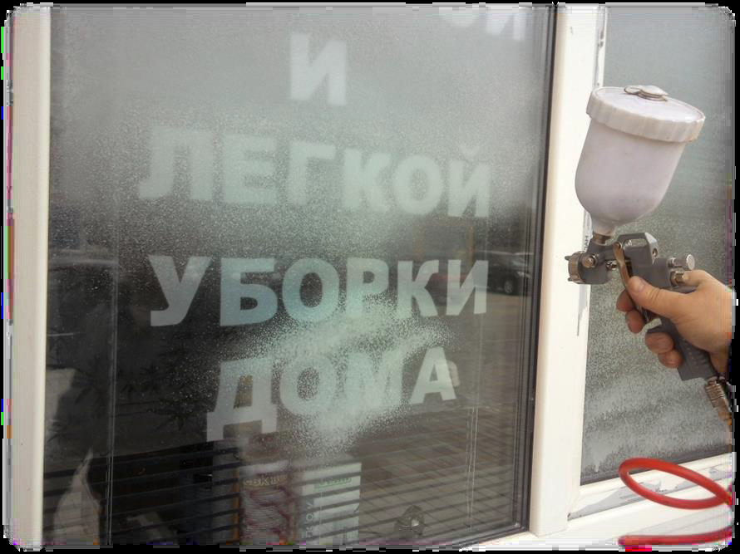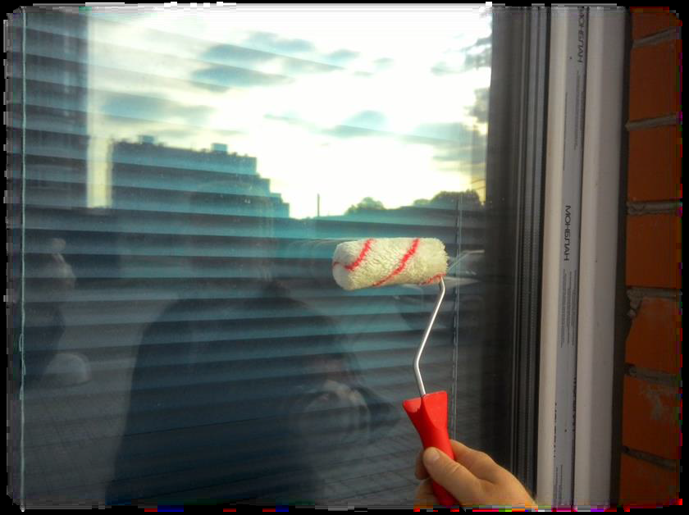
Защитная жидкая пленка «SkiN WATER PROTECTION»
незаменимый помощник при ремонте и отделочных работах.
После нанесения жидкой пленки на окно, мебель, пол или дверь, Вы можете не переживать о случайно попавшей краске, клее или пене.
Вам не придется всё это отмывать.
Просто снимите пленку с поверхности и она снова чистая!
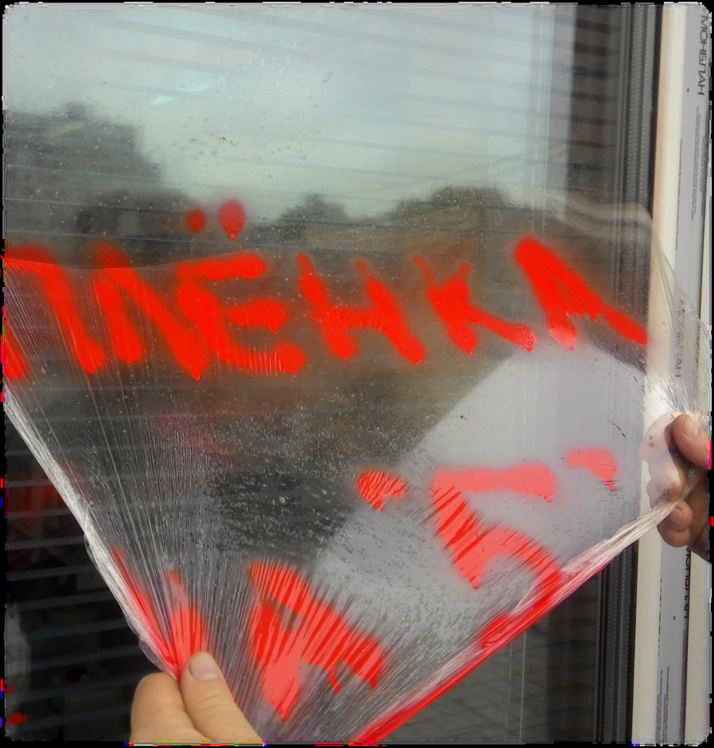

В процессе ремонта есть необходимость воспользоваться болгаркой или сварочным аппаратом, но вы боитесь за сохранность напольного покрытия, мебели или окон?
Просто защитите поверхность жидкой пленкой и можете не волноваться!
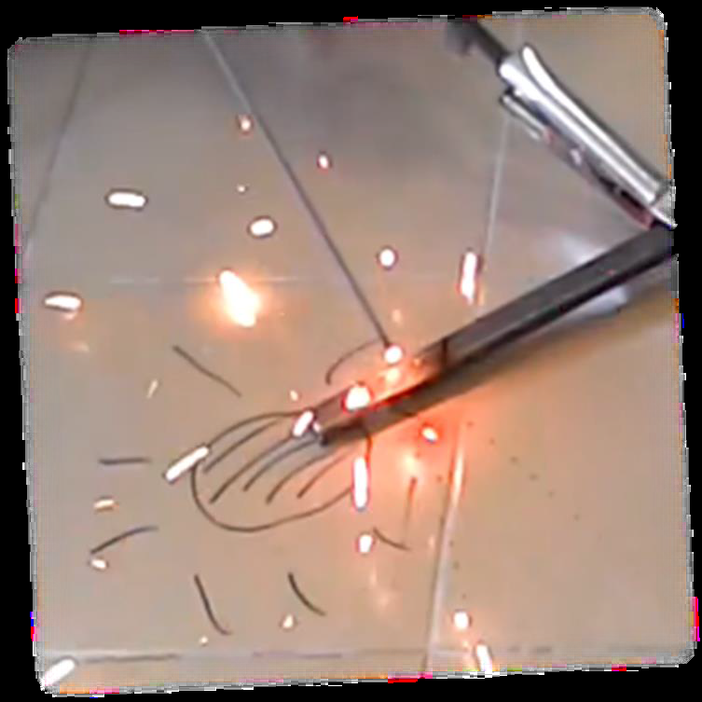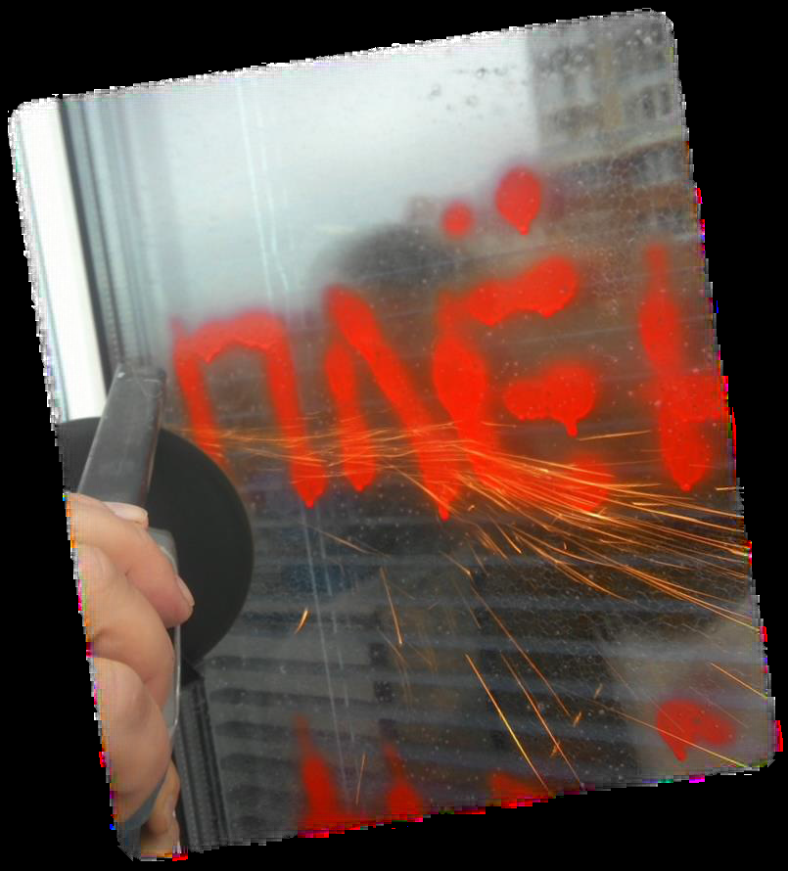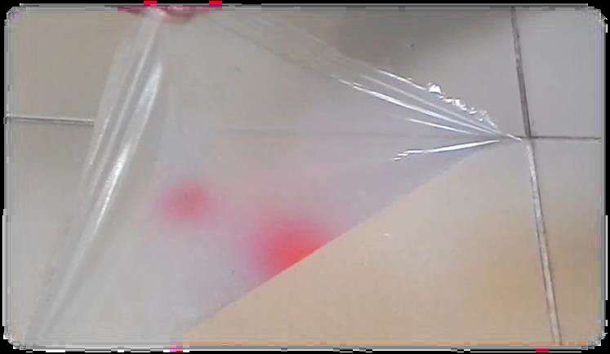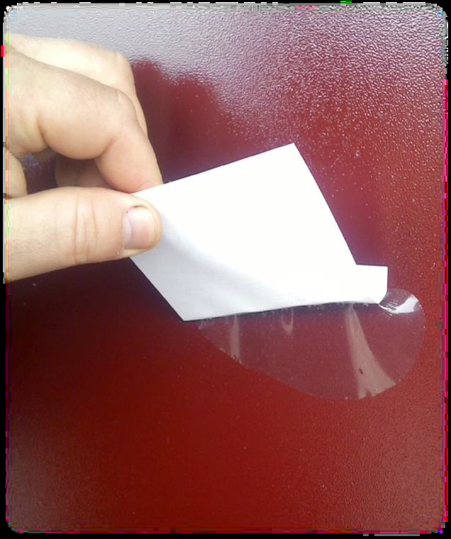
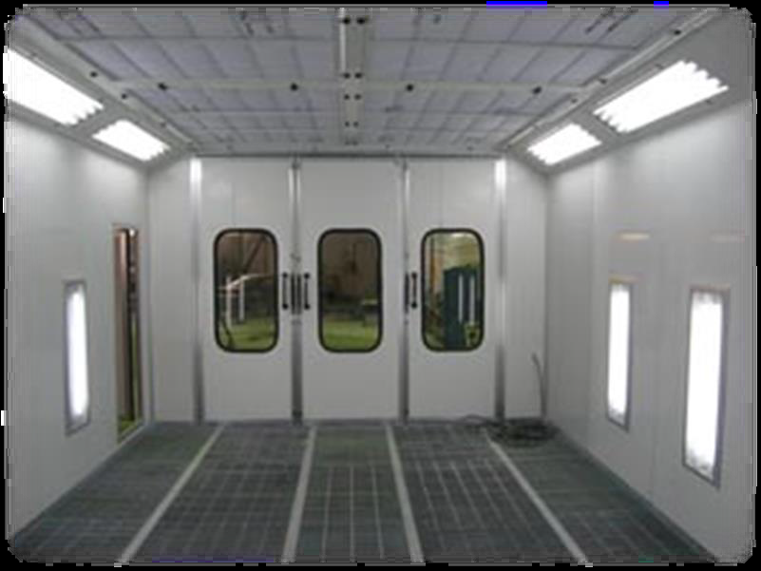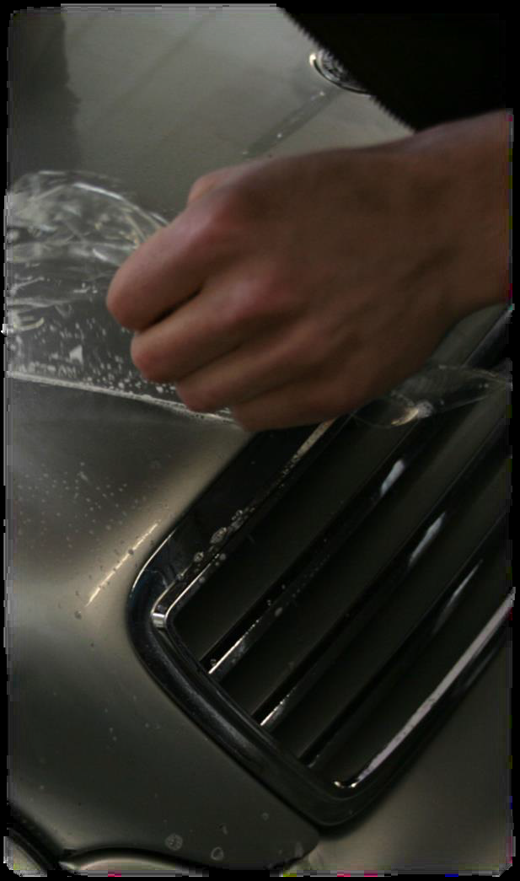
Можно приводить еще множество вариантов использования защитной жидкой пленки «SkiN WATER PROTECTION»: Защита ламинированных и шпонированных поверхностей, защита рекламных баннеров, защита кафельной плитки и многое другое.
https://www.youtube.com/watch?v=WxIDveN-EsA
https://www.youtube.com/watch?v=Ch8RGlQnT4Q
https://www.youtube.com/watch?v=1fRAM0Mavgs
Мы уверенны, что каждый найдет применение этому продукту, ведь это незаменимый помощник в Вашем доме, в строительстве, на производстве, в общественных местах и т.д. SkiN AQUA ANTINOISE – -антикоррозийный материал на водной основе, без запаха.
Мы также предлагаем Вам защиту для Вашего автомобиля, а также любую металлическую поверхность перед покраской и после, чтобы защитить его от преждевременного старения и повреждения в окружающей среде.
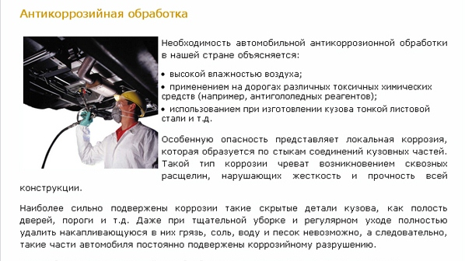
Как и чем можно защититься от ржавчины?
SkiN BODY ANTINOISE – -антикоррозийный материал на битуме, Антишум с резиновой крошкой.
SkiN BODY -антикоррозийный состав для днища автомобиля.
SkiN ML - восковый состав для защиты труднодоступных полостей. Все это Вы сможете купить у нас в розницу и оптом.

ЭТО НОВЫЙ УРОВЕНЬ ЗАЩИТЫ!
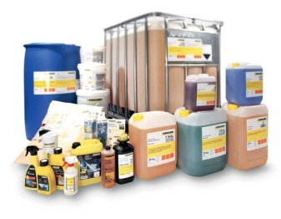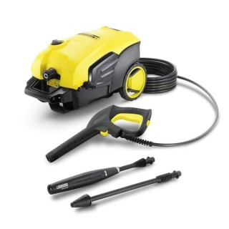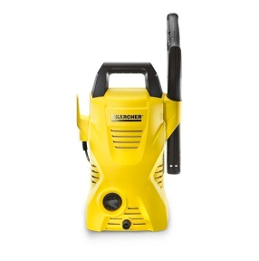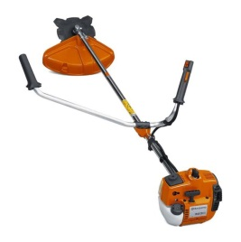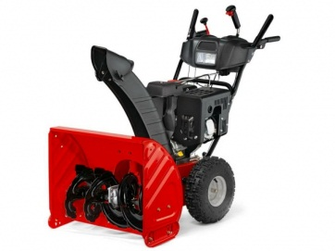
Предлагаем Вам воспользоваться услугами и продукцией ООО «АМИГОСОФТ». Почему выгодно работать с нашей компанией, причин много. Во-первых, компания «АмигоСофт» со всей серьезностью и ответственностью относится к своим клиентам и выполняет поставленные задачи. Все обещания по объемам клиентов выполняются.
Комплексный подход, наработанные с годами связи практически со всеми клиентами, позволяют нам осуществлять обслуживание клиентов в любой точке Минска.
Также мы сможем Вам предложить эффективную программу по продвижению Ваших товаров, услуг, порекомендовать наиболее оптимальные приемы и методы по стимулированию продаж, наиболее приемлемые для Вас способы рекламирования, разработаем сайт и поможем сего продвижением.
Подводя итоги можно сказать, что на данный момент ООО «АмигоСофт» является одним из немногих в городе обществ, предоставляющих полный цикл продаж и обслуживания. Мы готовы выполнить своими силами любой заказ.
ПРИСОЕДИНЯЙТЕСЬ К НАМ, И ВЫ ПОЛУЧИТЕ НОВЫЕ ВОЗМОЖНОСТИ ПО РАЗВИТИЮ СВОЕГО БИЗНЕСА!

С уважением,
Директор Иван Прокопович

